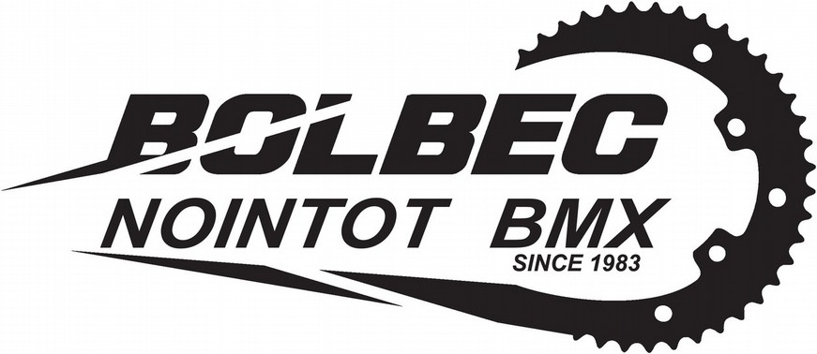
INVITATION

Amis pilotes & parents,

Le Club Omnisport de Bolbec Nointot est heureux de vous inviter à la
Finale du championnat départemental
2018 de BMX

Le 14 Octobre 2018 à partir de 10h
sur la piste YANN HUSER au Val Aux Grès

Engagements et renseignements

Les engagements et leurs règlements à l'ordre du CO BOLBEC NOINTOT BMX sont à adresser avant le 07 octobre 2018 à :

Mme Sylvie DUFLOT: duflot.sylvie0237@orange.fr
PISTE MODIFIEE ET RENOVEE
Mr Jean Charles GRIVILLERS : charlygbmx@gmail.com

Tarifs Championnat Départemental

20 pouces ou cruisers : 10 €
20 pouces + cruisers : 12 €
Draisiennes : 7 €

Timing
9h30 …................... Accueil des pilotes & de leurs parents
10h – 11h45 …........Essais libres toutes catégories
11h50 – 12h45........ Pause repas
12H50..................... Appel en pré-grilles
13h.......................... Début des manches
17H …..................... Fin des courses
17h15..................... Remise des récompenses aux 8 premiers du championnat

